Neo library

|  |  |  |  |  |
| --- | --- | --- | --- | --- |
|  |  |  |  |  |

**Contenido**

**FICHA DEL DOCUMENTO 3**

**CONTENIDO 4**

**1** **INTRODUCCIÓN 6**

**1.1** **Propósito 6**

**1.2** **Alcance 6**

**1.3** **Personal involucrado 6**

**1.4** **Definiciones, acrónimos y abreviaturas 6**

**1.5** **Referencias 6**

**1.6** **Resumen 6**

**2** **DESCRIPCIÓN GENERAL 7**

**2.1** **Perspectiva del producto 7**

**2.2** **Funcionalidad del producto 7**

**2.3** **Características de los usuarios 7**

**2.4** **Restricciones 7**

**2.5** **Suposiciones y dependencias 7**

**2.6** **Evolución previsible del sistema 7**

**3** **REQUISITOS ESPECÍFICOS 7**

**3.1** **Requisitos comunes de los interfaces 8**

3.1.1 Interfaces de usuario 8

3.1.2 Interfaces de hardware 8

3.1.3 Interfaces de software 8

3.1.4 Interfaces de comunicación 8

**3.2** **Requisitos funcionales 8**

3.2.1 Requisito funcional 1 9

3.2.2 Requisito funcional 2 9

3.2.3 Requisito funcional 3 9

3.2.4 Requisito funcional n 9

**3.3** **Requisitos no funcionales 9**

3.3.1 Requisitos de rendimiento 9

3.3.2 Seguridad 9

3.3.3 Fiabilidad 9

3.3.4 Disponibilidad 9

3.3.5 Mantenibilidad 10

3.3.6 Portabilidad 10

**3.4** **Otros requisitos 10**

**4** **APÉNDICES 10**

1. **Introducción**

Este documento es una Especificación de Requisitos Software (ERS) para el Sistema de información Neo library que se usará para la gestión de procesos y control de inventarios de las bibliotecas. Esta especificación se ha estructurado basándose en las directrices dadas por el estándar IEEE Práctica Recomendada para Especificaciones de Requisitos Software ANSI/IEEE 830, 1998.

* 1. **Propósito**

El presente documento tiene como propósito definir las especificaciones funcionales y no funcionales para el desarrollo de un sistema de información que permitirá gestionar distintos procesos administrativos y de inventario. Éste será utilizado por la persona que está al cargo de manejar la biblioteca en donde se implemente el sistema.

* 1. **Alcance**

Esta especificación de requisitos está dirigida al usuario del sistema, para continuar con el desarrollo de aplicaciones sobre la institución y para profundizar en la automatización de ésta, la cual tiene por objetivo principal el gestionar los distintos procesos administrativos como en inventario en la biblioteca.

* 1. **Personal involucrado**

|  |  |
| --- | --- |
| Nombre | Carlos Andres Ruiz |
| Rol | Analista, diseñador y programador |
| Categoría profesional | Tecnólogo en Análisis y Desarrollo de sistemas de información |
| Responsabilidades | Análisis de información, diseño y programación |
| Información de contacto | Caruiz269@misena.edu.co |

* 1. **Definiciones, acrónimos y abreviaturas**

|  |  |
| --- | --- |
| **Nombre** | **Descripción** |
| Administrador | Persona que usará el sistema para gestionar procesos |
| ERS | Especificación de Requisitos Software |
| RF | Requerimiento Funcional |
| RNF | Requerimiento No Funcional |
| FTP | Protocolo de Transferencia de Archivos |
| usuario | Persona que usará los servicios de la biblioteca |

* 1. **Referencias**

|  |  |  |  |
| --- | --- | --- | --- |
| **Referencia** | **Título** | **Fecha** | **Autor** |
| IEEE | Standard IEEE 830 - 1998 | 1998 | Institute of Electrical and Electronics Engineers |

* 1. **Resumen**

Este documento consta de dos secciones. En la primera sección se realiza una introducción al mismo y se proporciona una visión general de la especificación de recursos del sistema.

Por último, la tercera sección del documento es aquella en la que se definen detalladamente los requisitos que debe satisfacer el sistema.

1. **Descripción general**

Diseñar y desarrollar un sistema de información que permita tener un control eficiente, confiable y accesible en la biblioteca del CEET con el cual se quiere llevar un monitoreo de los préstamos a través del código de barras del carnet y los datos personales de aprendices e instructores para evitar la suplantación garantizando la seguridad en el proceso

* 1. **Perspectiva del producto**

Con este proyecto buscamos que mediante los conceptos adquiridos durante nuestra formación podamos construir un nuevo sistema de monitoreo para los préstamos en las bibliotecas agilizando el trámite de estos, buscando como alternativa de que se deje o no el carnet del usuario como constancia, esto a decisión de la bibliotecaria/o, ya que en su lugar se registraron sus datos y el estado de su préstamo en la base de datos. También se busca que este proyecto se pueda implementar en las demás bibliotecas de los respectivos centros de educación y formación.

* 1. **Funcionalidad del producto**

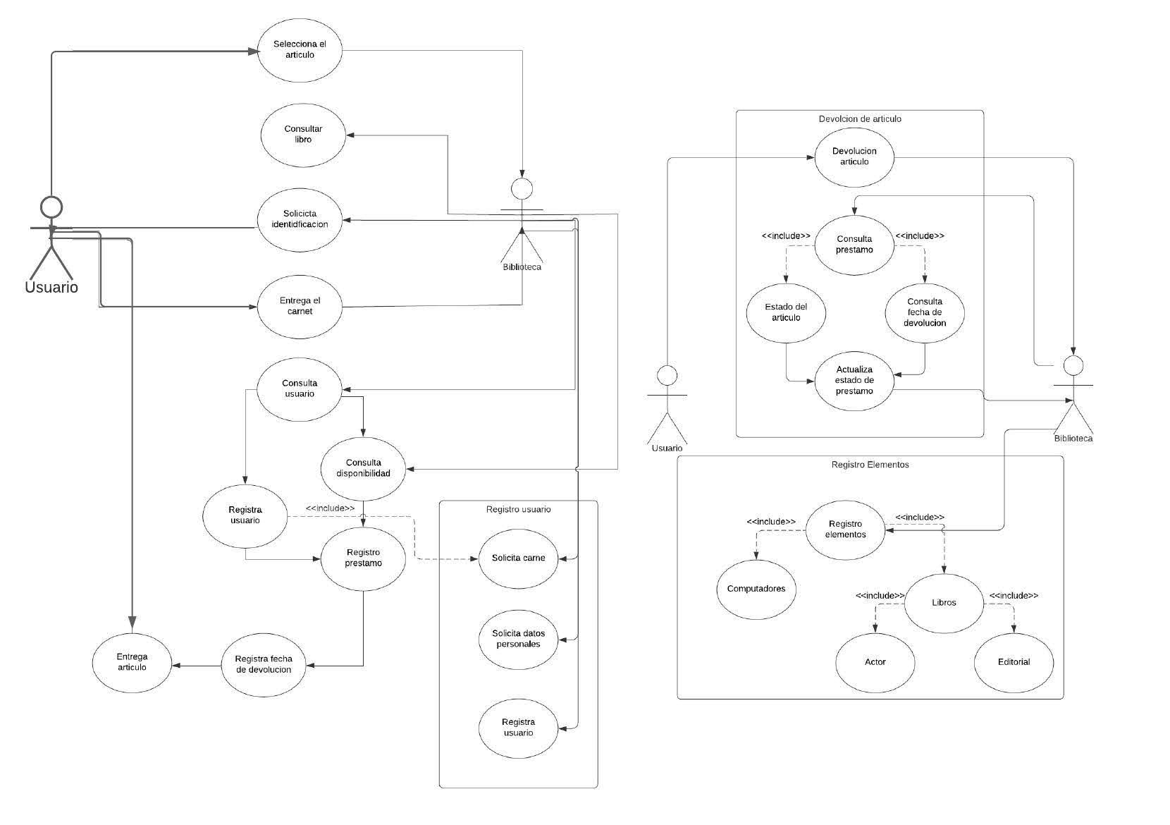

* 1. **Características de los usuarios**

|  |  |
| --- | --- |
| **Tipo de usuario** | Administrador |
| **Formación** | Licenciatura en Documentación, Información y Documentación |
| **Actividades** | Control y manejo del sistema en general |

* 1. **Restricciones**
* *El software deberá tener conexión con el servidor en todo momento*
* *El lenguaje utilizado para realizar el aplicativo será: HTML...*
* *El sistema deberá tener una interfaz sencilla y de fácil manejo para el usuario*
  1. **Suposiciones y dependencias**
* Se supone que el usuario tiene total conocimiento de los procesos que realiza la biblioteca
* Se espera que el usuario esté familiarizado o haya sido instruido en el uso de este software
* Dependiendo la biblioteca donde se aplique este programa algunas de sus funciones pueden no ser necesarias
* El sistema se diseñará según un modelo cliente/servidor.

1. **Requisitos específicos**

**Requisitos funcionales**

|  |  |
| --- | --- |
| Identificación del Requerimiento: | *RF01* |
| Nombre del Requerimiento: | *Registro de usuario* |
| Características: | *El administrador registrará al cliente en el sistema* |
| Descripción del Requerimiento: | *El usuario que actúa como administrador del sistema deberá ser capaz de registrar a los clientes* |
| Prioridad del Requerimiento | *Alta* |
| Requerimiento no funcional | RNF01,RNF02 |

|  |  |
| --- | --- |
| Identificación del Requerimiento: | *RF02* |
| Nombre del Requerimiento: | *Consulta del usuario* |
| Características: | *El administrador podrá ver la información del cliente* |
| Descripción del Requerimiento: | *El administrador puede acceder a la información del cliente para consultar sus datos* |
| Prioridad del Requerimiento | *Alto* |
| Requerimiento no funcional | RNF01,RNF02 |

|  |  |
| --- | --- |
| Identificación del Requerimiento: | *RF03* |
| Nombre del Requerimiento: | *Consulta inventario* |
| Características: | *El administrador puede ver el inventario de la biblioteca* |
| Descripción del Requerimiento: | *El administrador podrá ver la información del inventario de la biblioteca por medio del sistema* |
| Prioridad del Requerimiento | *Alta* |
| Requerimiento no funcional | RNF01,RNF02,RNF03,RNF04 |

|  |  |
| --- | --- |
| Identificación del Requerimiento: | *RF04* |
| Nombre del Requerimiento: | *Actualización de inventario* |
| Características: | *El administrador puede realizar la actualización del inventario de la biblioteca* |
| Descripción del Requerimiento: | *El administrador actualiza la información del inventario basado en préstamos, devoluciones o nuevas adquisiciones en la biblioteca.* |
| Prioridad del Requerimiento | *Alta* |
| Requerimiento no funcional | RNF01,RNF02,RNF03,RNF04, |

|  |  |
| --- | --- |
| Identificación del Requerimiento: | *RF05* |
| Nombre del Requerimiento: | *Registro de préstamos* |
| Características: | *El sistema registra los préstamos realizados y su información* |
| Descripción del Requerimiento: | *El administrador guardará en el sistema los datos de los préstamos como el objeto y el estado de este* |
| Prioridad del Requerimiento | *Alta* |
| Requerimiento no funcional | RNF01,RNF02,RNF03 |

**Requisitos no funcionales**

|  |  |
| --- | --- |
| Identificación del Requerimiento: | *RNF01* |
| Nombre del Requerimiento: | Interfaz del sistema |
| Características: | El sistema presentará una interfaz de usuario sencilla para que sea de fácil manejo a los administradores del sistema. |
| |Descripción del Requerimiento: | El sistema debe tener una interfaz de uso intuitiva y sencilla. |
| Prioridad del Requerimiento | *alta* |

|  |  |
| --- | --- |
| Identificación del Requerimiento: | *RNF02* |
| Nombre del Requerimiento: | Ayuda en el uso del sistema. |
| Características: | La interfaz del usuario deberá de presentar un sistema de ayuda para que los mismos administradores del sistema se les faciliten el trabajo en cuanto al manejo del sistema. |
| Descripción del Requerimiento: | La interfaz debe estar complementada con un buen sistema de ayuda (la administración puede recaer en personal con poca experiencia en el uso de aplicaciones informáticas). |
| Prioridad del Requerimiento | *Alta* |

|  |  |
| --- | --- |
| Identificación del Requerimiento: | *RNF03* |
| Nombre del Requerimiento: | Confiabilidad continua del sistema. |
| Características: | El sistema tendrá que estar en funcionamiento las 24 horas los 7 días de la semana. |
| Descripción del Requerimiento: | La disponibilidad del sistema debe ser continua con un nivel de servicio para los usuarios de 7 días por 24 horas, garantizando un esquema adecuado que permita la posible falla en cualquiera de sus componentes, contar con una contingencia, generación de alarmas. |
| Prioridad del Requerimiento | *Alta* |

|  |  |
| --- | --- |
| Identificación del Requerimiento: | *RNF04* |
| Nombre del Requerimiento: | Desempeño |
| Características: | El sistema garantizará a los usuarios un desempeño en cuanto a los datos almacenados en el sistema ofreciéndole una confiabilidad a esta misma. |
| Descripción del Requerimiento: | Garantizar el desempeño del sistema informático a los diferentes usuarios. En este sentido la información almacenada o registros realizados podrán ser consultados y actualizados permanente y simultáneamente, sin que se afecte el tiempo de respuesta. |
| Prioridad del Requerimiento | *Alta* |

* 1. **Requisitos comunes de los interfaces**
* Cada interfaz debe tener acceso a las demás interfaces
* En cada una de las interfases debe haber un diseño sencillo
  + 1. **Interfaces de usuario**
* La interfaz de usuario deberá dar acceso al usuario a las diferentes partes secciones del programa
  + 1. **Interfaces de hardware**
  + Teclado: el sistema le permitirá al usuario ingresar sus datos.
  + Mouse: este sistema requiere el uso del mouse para realizar las selecciones que se necesita.
  + Monitor: el monitor debe contar con una resolución de 1600x900(recomendable).
  + Lector de código de barras.
    1. **Interfaces de comunicación**
* Comunicación con los servidores a través de protocolos FTP
  1. **Requisitos funcionales**
     1. **Requisito funcional 1**
* **Registro del usuario**: el administrador del sistema es capaz de registrar a los clientes de la biblioteca
  + 1. **Requisito funcional 2**
* **Consulta de usuario:** el administrador podrá acceder al registro del cliente y ver sus préstamos y devoluciones
  + 1. **Requisito funcional 3**
* **Consulta inventario:** El administrador puede acceder al inventario de la biblioteca para ver si el objeto está disponible para un préstamo
  + 1. **Requisito funcional 4**
* **Actualización de inventario:** El administrador puede acceder y editar el inventario de la biblioteca dependiendo de la disponibilidad del producto.
  + 1. **Requisito funcional 5**
* **Registro de préstamos:** El administrador registrará los préstamos y el sistema almacenará los datos como el objeto su estado
  1. **Requisitos no funcionales**
* **3.3.1 Interfaz del sistema:** La interfaz del sistema deberá ser sencilla para una mejor comprensión y facilitar el uso del sistema.
* **3.3.2 Ayuda en el uso del sistema:** el sistema tendrá un sistema de ayuda que podrá guiar al usuario en el uso de este.
* **3.3.3 Confiabilidad continúa del sistema:** El sistema deberá estar disponible para uso cuando sea necesario esto significa que deberá estar funcional 24 horas los 7 días de la semana.
* **3.3.4 Desempeño:** El sistema deberá tener un buen desempeño permitiendo que los procesos puedan ser llevados sin interacciones o demoras

**3.4 Requisitos de rendimiento**

* El sistema tendrá aproximadamente 15 segundos máximo para dar respuesta en tiempo real.

**3.5 Seguridad**

* Solo se podrá acceder a la base de datos desde el programa para así garantizar la seguridad de los datos de los clientes e inventario de la biblioteca

**3.6 Fiabilidad**

* La fiabilidad del programa se basa en que sólo es accesible desde el equipo en que está instalado, que es uno al que solo la persona encargada de la biblioteca tiene acceso

**3.7Disponibilidad**

* Programa estará disponible el 100% del tiempo y mostrará un mensaje en caso de que ocurra un fallo inesperado

**3.8 Mantenibilidad**

* Se realizará una copia de seguridad de los datos guardados en el servidor una vez al mes para disminuir el riesgo de pérdida de datos por fallos en el servidor.

**3.9 Portabilidad**

* El programa será compatible con las versiones más recientes de Windows 7 y 10